НАЗВАНИЕ РУБРИКИ ЖУРНАЛА | JOURNAL COLUMN NAME

Проблема психологического и эмоционального благополучия детей и жизнестойкости их родителей в современных зарубежных исследованиях

Иванов В.Н.
Санкт-Петербургский государственный университет (ФГБОУ ВО СПбГУ), г. Санкт-Петербург, Российская Федерация
ORCID: https://orcid.org/0000-0002-0777-1111, e-mail: ivanov@yandex.ru

Петров В.Н.
Московский государственный психолого-педагогический университет (ФГБОУ ВО МГППУ), г. Москва, Российская Федерация
ORCID: https://orcid.org/0000-0002-0777-1122, e-mail: petrov@yandex.ru
В статье представлен обзор ряда современных зарубежных исследований психологического и эмоционального благополучия детей, а также исследований, посвященных связи эмоционального благополучия детей с жизнестойкостью их родителей, в сложный для многих семей жизненный период с 2018 по 2023 гг. Предпринята попытка проанализировать различные подходы в понимании зарубежными исследователями проблемы психологического благополучия детей и его отличия от эмоционального благополучия. Подчеркивается близость в понимании зарубежными исследователями понятия «эмоциональное благополучие» (emotional well-being) и понятий: «социально-эмоциональное благополучие» (socio-emotional well-being), «социально-эмоциональное развитие» (socio-emotional development), «социально-эмоциональная компетенция/навыки» (socio-emotional competence/skills). Обозначена практическая значимость результатов исследований для использования в программах психопрофилактики эмоционального неблагополучия детей. Представлены некоторые исследования эмоционального развития детей и его нарушений в связи с особенностями родительства, семейной устойчивости (жизнестойкости) (family resilience), с личностными особенностями родителей и их жизнестойкостью (parental resilience). Описывается разработанная зарубежными исследователями модель родительской жизнестойкости в контексте эмоционального благополучия детей.
Ключевые слова: психологическое благополучие, эмоциональное благополучие, семейная жизнестойкость, родительская жизнестойкость, детско-родительские отношения.
Финансирование. Исследование выполнено при финансовой поддержке Российского фонда фундаментальных исследований (РФФИ) в рамках научного проекта № 20-01-00001.
Благодарности. Авторы благодарят за помощь в сборе данных для исследования научного руководителя проекта Т.Ю. Иванова.
Для цитаты: Иванов В.Н., Петров В.Н. Проблема психологического и эмоционального благополучия детей и жизнестойкости их родителей в современных зарубежных исследованиях [Электронный ресурс] // Современная зарубежная психология. 2023. Том 12. № _. C. _–_. DOI:10.17759/jmfp.2023120___

The Problem of Psychological and Emotional Well-Being of Children and Resilience of Parents in Modern Foreign Studies

Vitalyi N. Ivanov
Saint Petersburg State University, Saint Petersburg, Russia
ORCID: https://orcid.org/0000-0002-0777-1111, e-mail: ivanov@yandex.ru

Vladimir N. Petrov
Moscow State University of Psychology & Education, Moscow, Russia
ORCID: https://orcid.org/0000-0002-0777-1122, e-mail: petrov@yandex.ru
The article presents an overview of a number of modern foreign studies on psychological and emotional well-being of children and relationship between their emotional well-being and the resilience of their parents in the interval from 2018 till 2023 which was a difficult life period for many families. An attempt was made to analyze various approaches of foreign researchers to understanding the problem of psychological well-being and its difference from emotional well-being. The article emphasizes similarity in foreign scholars’ understanding of the concept of “emotional well-being” and the concepts of: “socio-emotional well-being”, “socio-emotional development”, “socio-emotional competence / skills”. The practical relevance of the research is described as efficient in the programs for psychoprophylaxis of emotional distress in children. Some studies of the emotional development of children and its disorders in connection with the peculiarities of parenthood, family resilience, with the personal characteristics of parents and their resilience (parental resilience) are presented. The model describes parental resilience developed by in the context of the emotional well-being of children.
Keywords: psychological well-being, emotional well-being, social-emotional well-being, social-emotional development, social-emotional competence, family resilience, parental resilience, parent-child relationships.
Funding. The reported study was funded by Russian Foundation for Basic Research (RFBR), project number 20-01-00001.
Acknowledgements. The authors are grateful for assistance in data collection Ivanov T.Yu.
For citation: Ivanov V.N., Petrov V.N. The Problem of Psychological and Emotional Well-Being of Children and Resilience of Parents in Modern Foreign Studies. Sovremennaya zarubezhnaya psikhologiya = Journal of Modern Foreign Psychology, 2023. Vol. 12, no. _, pp. _–_. DOI:10.17759/jmfp.2023120___ (In Russ.).
Введение
В данной работе затрагивается то измерение образования, от которого зависит его включающий, т. е. инклюзивный потенциал. Инклюзию принято характеризовать как конструкцию системы образования, которая признает разнообразие учащихся в общих группах и принимает ответственность за него [9]. Современная концепция инклюзии на первое место ставит задачу адаптации общества к особенностям составляющих его индивидов.
Таблица
Описательные статистики и корреляции между показателями креативности и агрессии (N = 80)

 | M (SD) | 1 | 2 | 3 | 4 | 5 | 6 | 7 | 8 | 9
Креативность
1. Беглость | 7.43 (2.90) | 1
2. Гибкость | 2.56 (.95) | .47* | 1
3. Оригинальность в просоциальных ситуациях | 3.27 (2.44) | .79* | .63* | 1
4. Оригинальность в ситуациях с негативной коннотацией | .38 (.63) | .30* | .35* | .16 | 1
5. Общая оригинальность | 3.47 (2.90) | .78* | .59* | .91* | .33* | 1
Агрессия (Басса-Перри)
6. Агрессия | 5.90 (2.43) | .57* | .55* | .33* | .41* | .49* | 1
7. Враждебность | 3.59 (.73) | .27* | .42* | .38* | .44* | .49* | .45* | 1
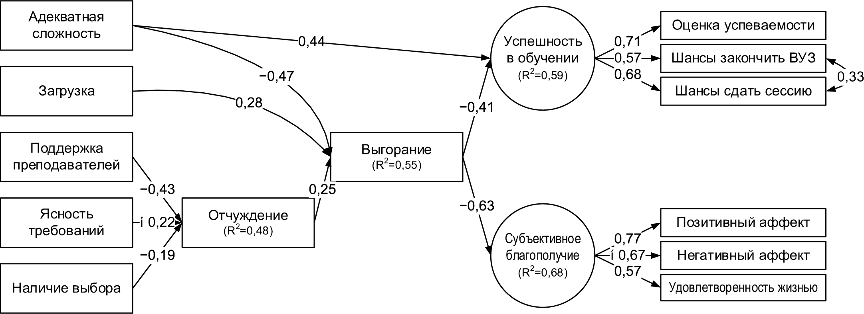
Рис. 1. Отчуждение и выгорание как медиаторы связи факторов

Литература
1. Дубровина И.В. Идеи Л.С. Выготского о содержании детской практической психологии [Электронный ресурс] // Психолого-педагогические исследования. 2013. № 3. URL: http:// psyedu.ru/journal/2013/3/3432.phtml (дата обращения: 18.11.2013).
2. Забродин Ю.М., Метелькова Е.И., Рубцов В.В. Концепция и организационно-структурные модели психологической службы образования [Электронный ресурс] // Психолого- педагогические исследования. 2016. Том 8. № 3. С. 1–15. DOI:10.17759/psyedu.201608030
3. Blair C. How similar are fluid cognition and general intelligence? A developmental neuroscience perspective on fluid cognition as an aspect of human cognitive ability // Behavioral Brain Science. 2006. Vol. 29. № 2. P. 109–125. DOI:10.1017/S01405 25X06009034
4. Mindfulness and mental health in medical staff in the COVID-19 period: Mediating role of perceived social support and sense of security / J. Liao, X. Sun, X. Mai, Y. Du, F. Li // Journal of Psychology in Africa. 2022. Vol. 32. № 5. P. 447— 453. DOI:10.1080/14330237.2022.2121055

References
1. Dubrovina I.V. Idei L.S. Vygotskogo o soderzhanii detskoi prakticheskoi psikhologii [Ideas L.S. Vygotsky on the content of children’s practical psychology]. Psikhologo-pedagogicheskie issledovaniya=Psychological-Educational Studies, 2013, no. 3. Available at: http://psyedu.ru/ journal/2013/3/3432.phtml (Accessed 18.11.2013). (In Russ.).
2. Zabrodin Yu.M., Metelkova E.I., Rubtsov V.V. Conception and Organizational and Structural Models of Psychological Service in Education. Psikhologo-pedagogicheskie issledovaniya=Psychological- Educational Studies, 2016. Vol. 8, no. 3, pp. 1–15. DOI:10.17759/psyedu.2016080301. (In Russ.).
3. Blair C. How similar are fluid cognition and general intelligence? A developmental neuroscience perspective on fluid cognition as an aspect of human cognitive ability. Behavioral Brain Science, 2006. Vol. 29, no. 2, pp. 109–125. DOI:10.1017/S01405 25X06009034
4. Liao J., Sun X., Mai X., Du Y., Li F. Mindfulness and mental health in medical staff in the COVID-19 period: Mediating role of perceived social support and sense of security. Journal of Psychology in Africa, 2022. Vol. 32, no. 5, pp. 447—453. DOI:10.1080/14330237.2022.2121055

Информация об авторах
Иванов Виталий Николаевич, кандидат психологических наук, доцент кафедры психологии, Санкт-Петербургский государственный университет (ФГБОУ ВО СПбГУ), г. Санкт-Петербург, Российская Федерация, ORCID: https://orcid.org/0000-0002-0777-1111, e-mail: ivanov@yandex.ru
Петров Владимир Николаевич, доктор психологических наук, ведущий научный сотрудник Центра прикладных психолого-педагогических исследований, Московский государственный психолого-педагогический университет (ФГБОУ ВО МГППУ), г. Москва, Российская Федерация, ORCID: https://orcid.org/0000-0002-0777-1122, e-mail: petrov@yandex.ru

Information about the authors
Vitalyi N. Ivanov, PhD in Psychology, Leading Research Associate, Associate Professor, Chair of Psychology, Saint Petersburg State University, Saint Petersburg, Russia, ORCID: https://orcid.org/0000-0002-0777-1111, e-mail: ivanov@yandex.ru
Vladimir N. Petrov, Doctor of Psychology, Leading Research Associate, Center of Applied Psychological Studies, Moscow State University of Psychology & Education, Moscow, Russia, ORCID: https://orcid.org/0000-0002-0777-1122, e-mail: petrov@yandex.ru
Получена __.__.202_ | Received __.__.202_
Принята в печать __.__.202_ | Accepted __.__.202_

